24章

配置文件

@value

@configurationProperties

1.@value annotation

添加info文件

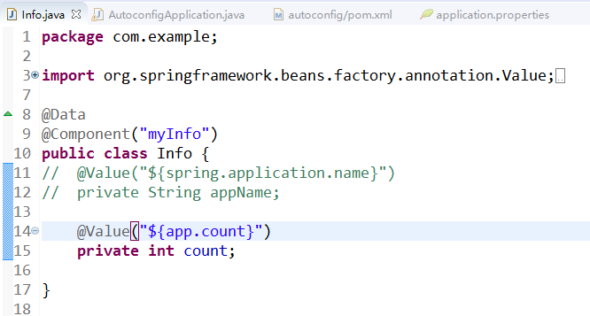

在application.properties里添加

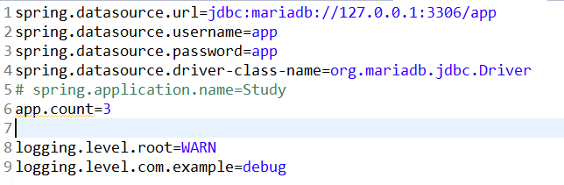

并命令行打包并运行jar

在项目目录下新建properties文件





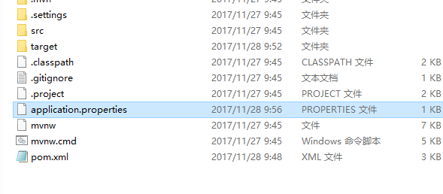

后面加参数



日志文件增多

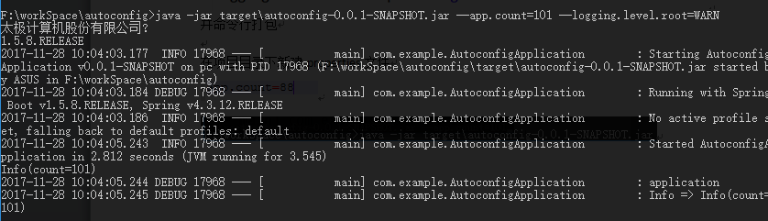

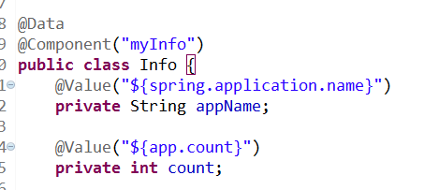



新建application-prod.properties

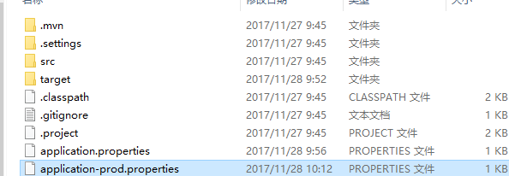



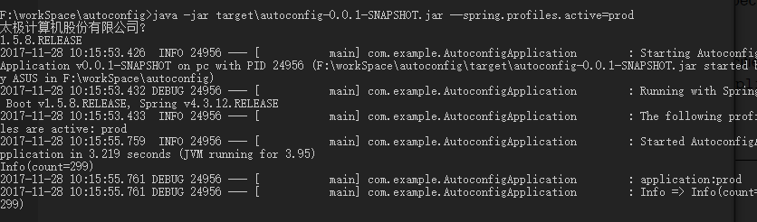

把配置文件的信息，读取并自动封装成实体类，可以把同类的配置信息自动封装成实体类

使用@ConfigurationProperties

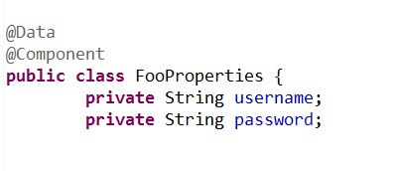

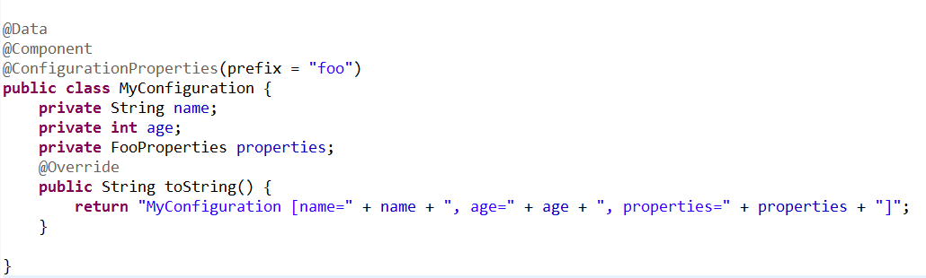

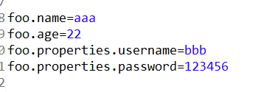

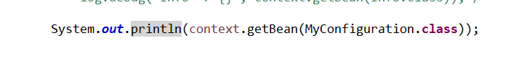

51章 log的切换

添加log4j.xml

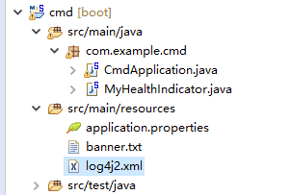

添加依赖

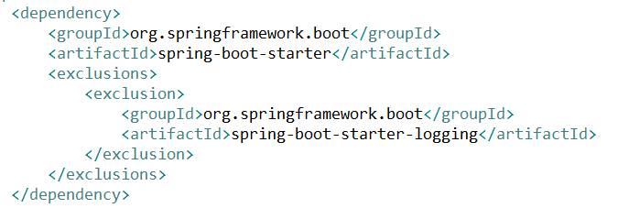

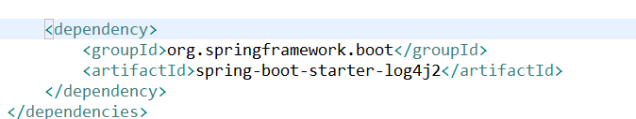

git初始化

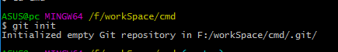

target就没了

